**Põhja prefektuur**

**Pärnu mnt 139, Tallinn**

|  |  |  |
| --- | --- | --- |
| **26.05.2025** | **kell** | **14:15** |

**Lähtuvalt Korrakaitseseaduse § 68 lg 3 on Põhja prefektuur registreerinud teate avaliku koosoleku läbiviibimise kohta:**

|  |  |  |  |  |  |  |  |
| --- | --- | --- | --- | --- | --- | --- | --- |
| **alates** | **1.06.2025** | **kell** | **10:30** | **kuni** | **1.06.2025** | **kell** | **14:30** |

|  |  |
| --- | --- |
| **koosoleku eesmärk:** | Keskerakonna vaadete tutvustamine |

|  |  |
| --- | --- |
| **koosoleku pidamise koht:** | Nõmme tee 52, Tallinn, Räägu pargi kõrval, Nõmme tee ja Räägu tn nurgal lähedal kõnniteel |

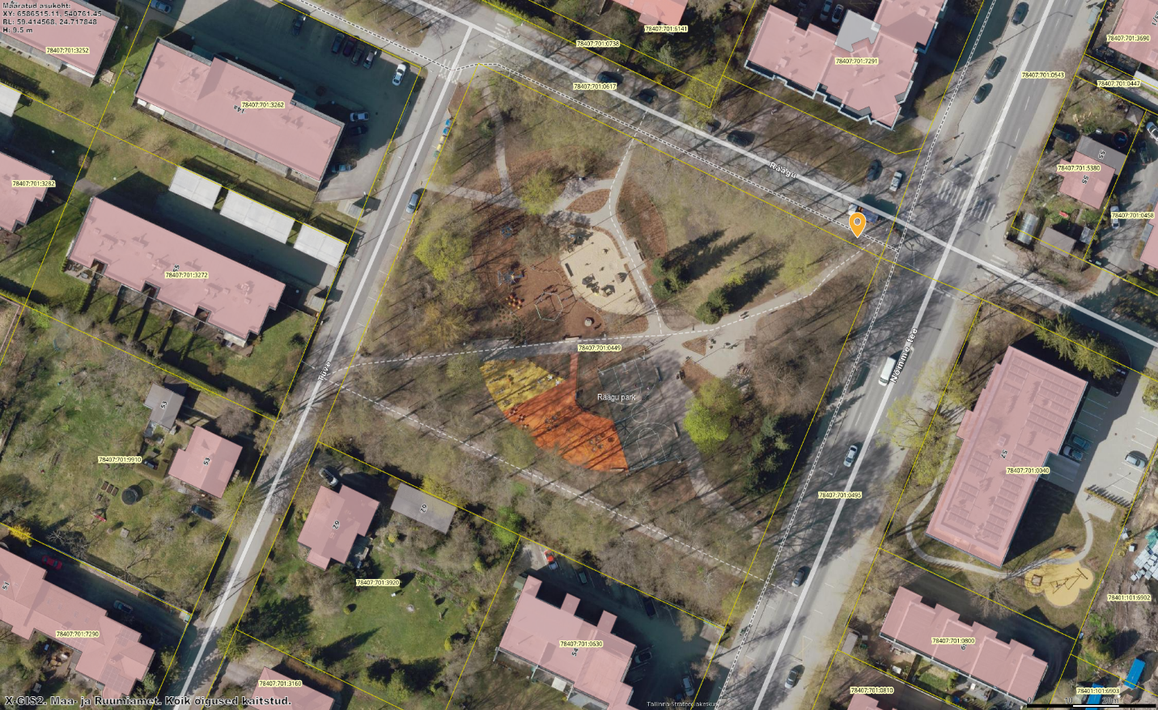

|  |  |
| --- | --- |
| **liikumismarsruut:** | Puudub |

|  |  |
| --- | --- |
| **osalejate arv:** | Kuni 100 |

|  |  |
| --- | --- |
| **teave koosolekul kasutatavate heli- või valgustusseadmete kohta:** | Ei kasutata |

|  |  |
| --- | --- |
| **teave koosoleku pidamiseks püstitatavate telkide, lavade, tribüünide või muude suuremõõtmeliste konstruktsioonide kohta:** | Kasutatakse telki, mõõtudega 3m*3m |

|  |  |  |
| --- | --- | --- |
| **Korraldaja:** | Ees ja perekonnanimi: | Andres Hiie, Eesti Keskerakond |
| Sidevahend: | 5025924 |

|  |  |  |
| --- | --- | --- |
| **Korrapidaja:** | Ees ja perekonnanimi: | Marika Tuus-Laul |
| Sidevahend: | 5069018 |

Julgestustalitus

Operatiivbüroo

Põhja prefektuur

Politsei- ja Piirivalveamet